Thứ Sáu, ngày 22 tháng 11 năm 2024

LUYỆN TẬP TOÁN
BÀI: Luyện tập

I. MỤC ĐÍCH YÊU CẦU:
Có kỹ năng làm tính trong phạm vi 6
Vận dụng kiến thức kỹ năng về phép trừ trong phạm vi 6 vào giải quyết một số bài tập
II. CHUẨN BỊ
GV: Tranh, phiếu bài tập
III. CÁC HOẠT ĐỘNG DẠY HỌC
HOẠT ĐỘNG CỦA GIÁO VIÊN | HOẠT ĐỘNG CỦA HỌC SINH
1. Giới thiệu bài
GV nêu mục đích yêu cầu tiết học
2. Thực hành luyện tập  Bài 1: Nối phép tính với kết quả thích hợp  6-2 1-1 4-1 5-3 3-2 6-1  0 5 2 1 3 4  Bài 2. Khoanh tròn phép trừ có kết quả bằng 1  2-2 4-3 3-2 4-4 6-5  5-1 2-1 5-3 7-6 8-3  Gọi HS nêu yêu cầu bài tập  GV hướng dẫn  Cho HS làm bài  Cho Hs làm bảng lớp  Cho HS nhận xét  GV nhận xét và cho cả lớp đọc đồng thanh các phép tính ở bài 2 bài 3  3. Viết phép tính thích hợp  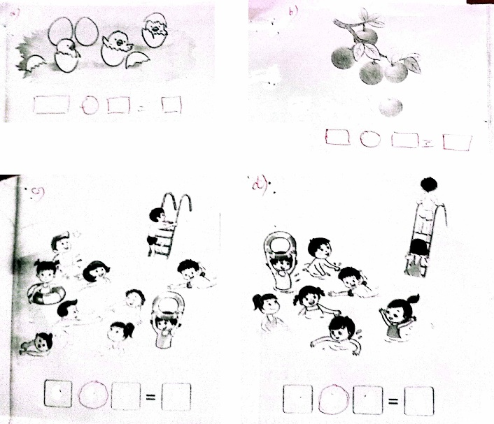  Gọi HS nêu yêu cầu bài tập  GV hướng dẫn  Cho HS làm bài  Cho Hs làm bảng lớp  Cho HS nhận xét  GV nhận xét  3. Củng cố dặn dò  GV nêu các tính huống liên quan đến phép tính trừ trong phạm vi 6, yêu cầu hs viết phép tính tương ứng vào kết quả vào bảng con  Nhận xét tiết học, khen ngợi biểu dương học sinh | Nêu yêu cầu bài tập  HS lắng nghe  HS làm bài  Hs làm bảng lớp  HS nhận xét  Đọc các phép tính ở bài 2 và bài 3  Nêu yêu cầu bài tập  HS lắng nghe  HS làm bài  Hs làm bảng lớp  HS nhận xét

